Задачи про присутствующих и отсутствующих учащихся

А.В. Шевкин, avshevkin@mail.ru

Прислала мне учительница письмо с вопросом о том, как с пользой для дела выйти из сложившейся ситуации. Сначала сделаю оговорку о том, что я не бросаю камни в чужие окна, так как сам живу в стеклянном доме. В наших учебниках тоже бывают опечатки — по самым неожиданным причинам. Речь пойдёт о задаче 429 из учебника для 6 класса А.Г. Мерзляка и др. Присланные фотографии были не очень хорошего качества, но на них видно, что ответ не соответствует тексту задачи. Давайте поправим положение.

Сначала мы решим ту задачу, которой в учебнике нет, а ответ к ней дан в учебнике под номером 429. Разбор решения первой задачи поможет решить вторую.

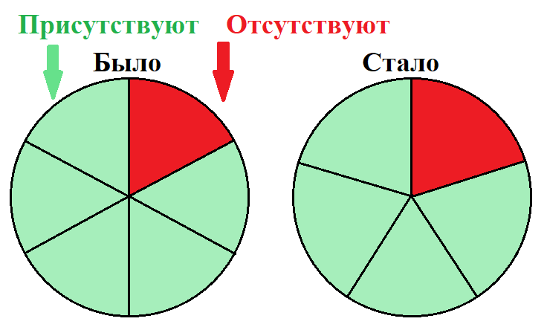
Задача 1. Количество отсутствующих в классе учащихся составило 1/6 всех учащихся класса. После того как один ученик вышел из класса, количество отсутствующих составило 1/5 всех учащихся класса. Сколько всего учащихся в этом классе?

Решение. После выхода одного ученика количество отсутствовавших увеличилось на 1/5 – 1/6 = 1/30 всех учащихся класса. То есть 1 ученик составляет 1/30 класса. Тогда всего в классе 30 учащихся.

Ответ. 30 учащихся.

Решение задачи 1 надо разобрать перед тем, как решать задачу 429, которая совсем о другом.

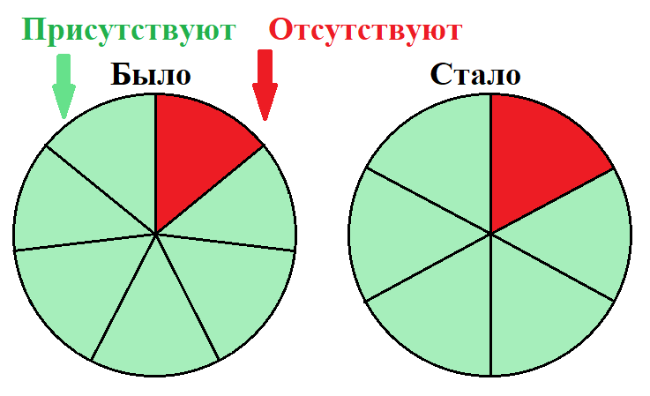
Задача 2 (429). Количество отсутствующих в классе учащихся составило 1/6 количества присутствующих. После того как один ученик вышел из класса, количество отсутствующих составило 1/5 количества присутствующих. Сколько всего учащихся в этом классе?

С выходом ученика из класса количество присутствующих учащихся изменилось, а сравнивать, складывать и вычитать дроби можно только тогда, когда эти дроби выражают части одного и того же целого. Поэтому сначала определим, какую часть всех учащихся класса составляли отсутствовавшие учащиеся до выхода и после выхода ученика.

Решение. Пусть сначала отсутствовавшие учащиеся составляли 1 часть, тогда присутствовавшие ученики — 6 таких же частей (1 от 6 составляет 1/6). Все учащиеся составляли 7 таких же частей, а отсутствовавшие учащиеся составляла 1/7 от всех учащихся класса.

Когда 1 ученик вышел из класса, то количество отсутствовавших учащихся увеличилось. Пусть все отсутствовавшие теперь составляют 1 (более крупную) часть, тогда присутствовавшие учащиеся составляли 5 таких же частей (1 от 5 составляет 1/5). Все учащиеся класса составляли 6 таких же частей, а отсутствовавшие учащиеся составляли 1/6 от всех учащихся класса.

Теперь решаем задачу, похожую на задачу 1.

1) 1/6 – 1/7 = 1/42 (класса) — приходится на 1 ученика,

2) 1 : 1/42 = 42 (учащихся) — в классе.

Ответ. 42 учащихся.

Интересные получились задачи. Давайте разовьём тему. Добавим новые задачи, которые можно предложить учащимся для самостоятельного решения после разбора решений первых двух задач.

Задача 3. В начале урока в классе отсутствовала 1/9 всех учащихся класса. После того как опоздавшие Вася и Коля вошли в класс, в классе отсутствовала 1/18 всех учащихся класса. Сколько всего учащихся в этом классе?

Ответ. 36 учащихся.

Задача 4. В начале урока в классе отсутствовала 1/7 от всех присутствующих в классе. После того как опоздавшие Маша и Даша вошли в класс, в классе отсутствовала 1/15 от от всех присутствующих в классе. Сколько всего учащихся в этом классе?

Ответ. 32 учащихся.

Задача 5. В классе заболели несколько человек. Присутствующих на уроках было в 5 раз больше, чем отсутствующих. Когда заболели ещё 3 человека, то присутствующих на уроках стало в 3 раза больше, чем отсутствующих. Сколько всего учащихся в этом классе?

Ответ. 36 учащихся.

Задача 6. В классе заболели несколько человек. Присутствующих на уроках было в 4 раза больше, чем отсутствующих. Когда после болезни вернулись 3 человека, то присутствующих на уроках стало в 9 раз больше, чем отсутствующих. Сколько всего учащихся в этом классе?

Ответ. 30 учащихся.

